Smart Fridge

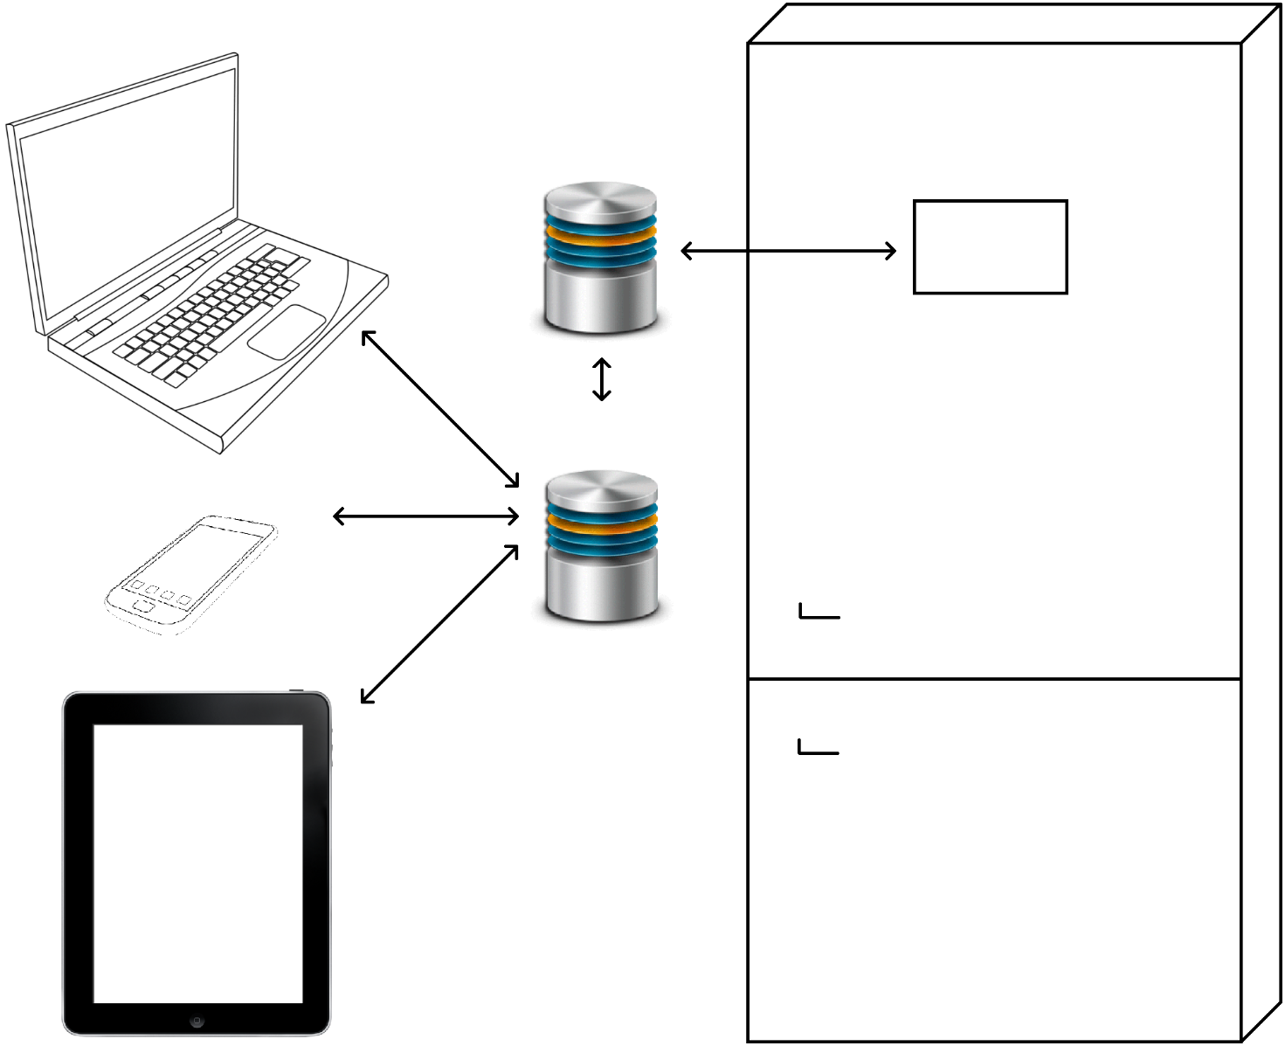

**Refrigerator**

**GUI**

**Local DB**

**External DB**

**Computer**

**Smartphone**

**Tablet**

# Opgaveformulering

Opgaven i dette projekt er at udvikle et system, som tillader registrering af varer i køleskab via en grafisk brugergrænseflade på en lokal skærm. Lagring af disse oplysninger sker i en lokal database, der synkroniseres med en ekstern database, og som kan tilgås via et web-interface.

Systemet, som er relativt simpelt, byder desuden på rig mulighed for udvidelse, i form af inkorporering af ekstra funktioner. Eksempelvis oplysning om næringsværdier, opskrifter baseret på eksisterende ingredienser og eksisterende/fremtidige tilbud på manglende varer.

Systemet skal ses som en ekstern tilføjelse til eksisterende køleskabe, og ikke i første omgang som en indbygget feature i nye modeller. Dette sikrer at systemet kan tilbydes til en bredere målgruppe end køberne af ”high end”-køleskabe.

Visionen er at tilbyde brugeren et hurtigt og effektivt overblik over køleskabets og fryserens indhold, til lettelse i en hverdag, hvor man ikke altid har en opdateret indkøbsliste inden for rækkevidde.